华北电力大学外事自动化办公系统

操作手册（学生）

版本号：1.0
作者：北京北龙青云软件有限公司

访问地址： http://202.204.74.164/

用户名:学号

密码:身份证后6位 (身份证最后一位是X的须大写。如果身份证后6位登陆不成功，输入123456，登陆后尽快修改新密码。)

建议在chrome浏览器上使用。

第一章 个人信息管理

1.1 个人信息编辑
用户登录成功后，点击右上角按钮，会出现一个菜单如下图。
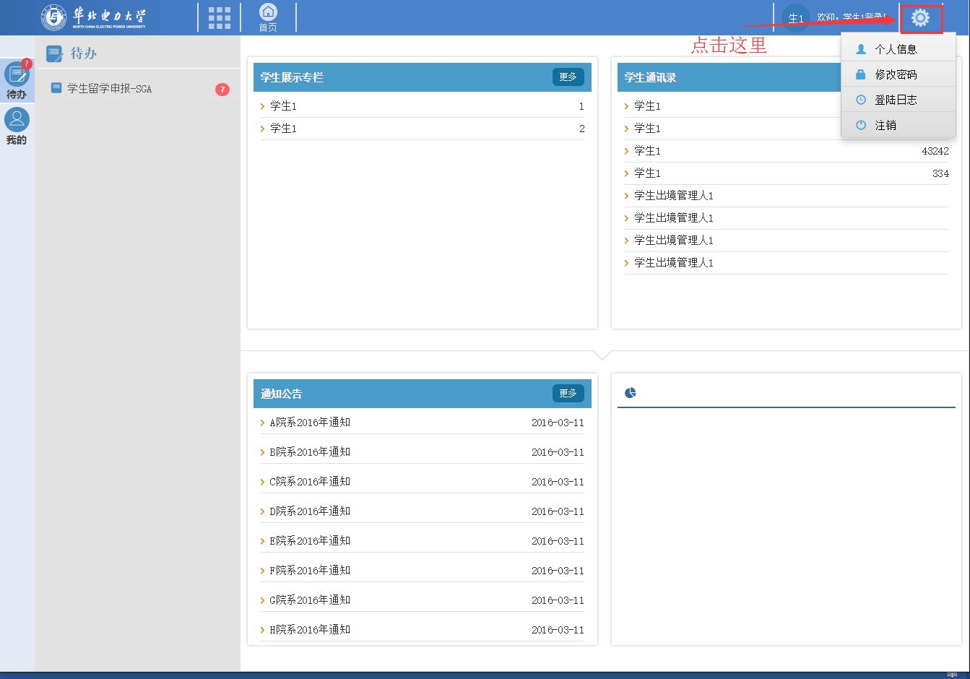
点击“个人信息”按钮，会弹出个人信息界面，如下图
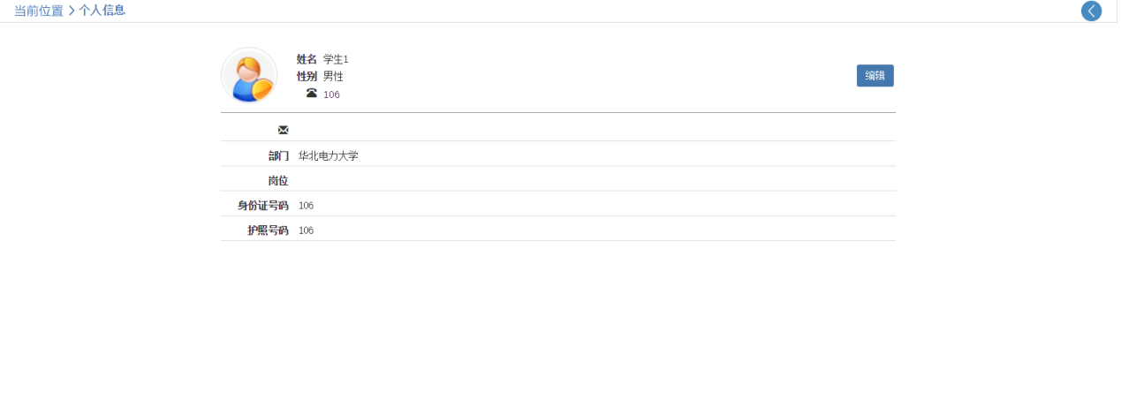
点击右侧的编辑按钮即可对个人信息进行修改，如下图。
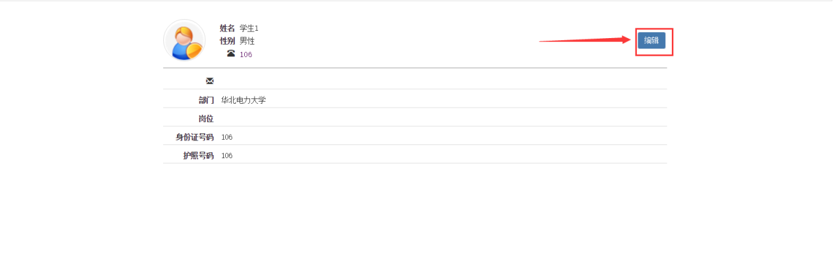
编辑页面如下图。
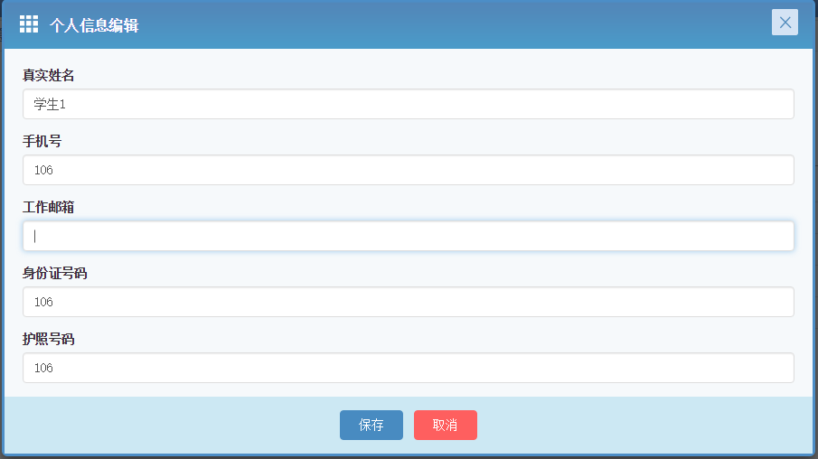
将对应的信息输入后点击“保存”按钮即可保存。

1.2个人密码修改
点击右上角按钮，点击“修改密码”，即可对密码进行修改。如下图。
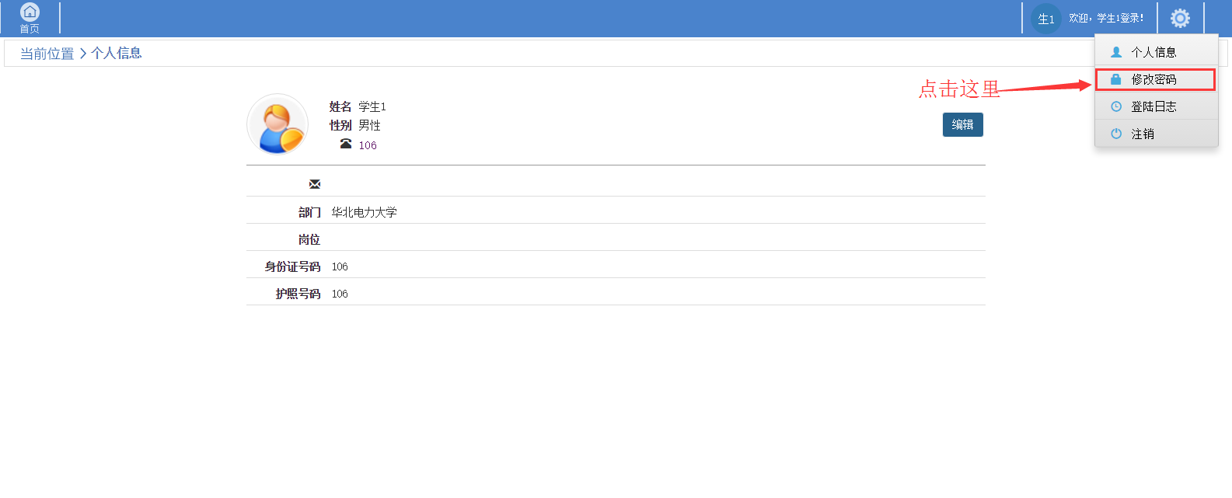
编辑页面如下。
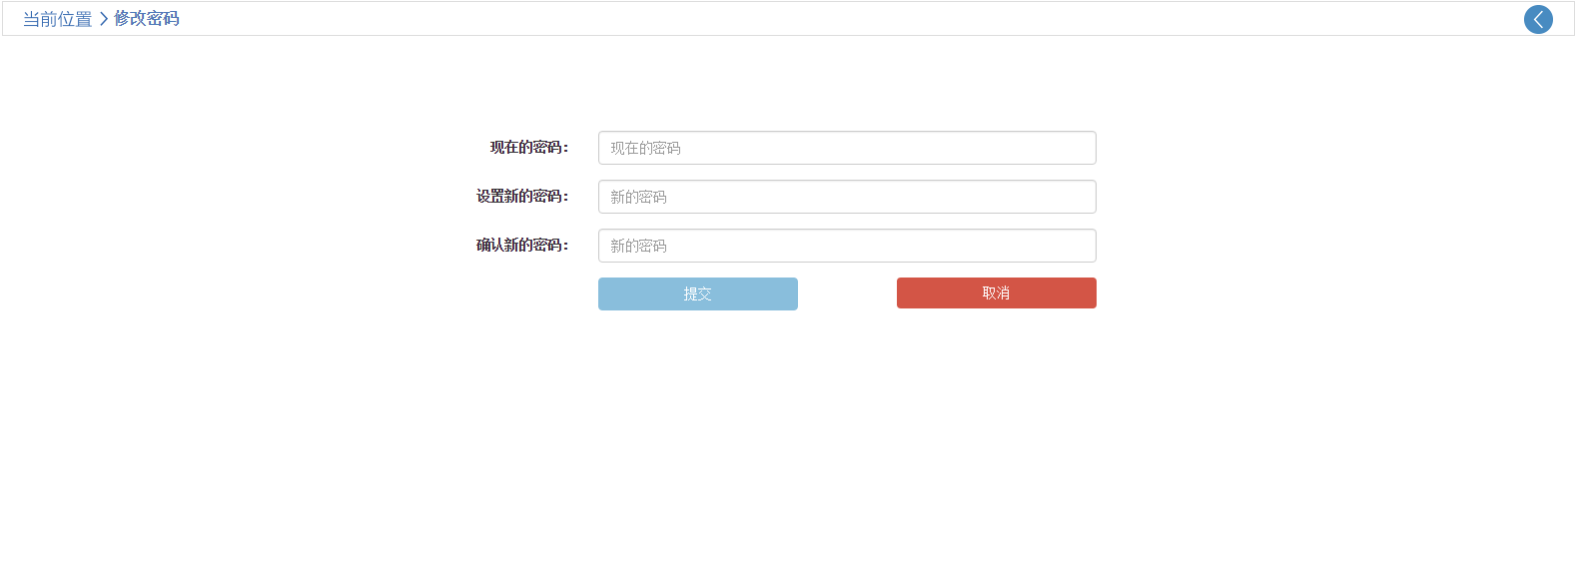
按照文本框提示输入对应内容后，点击“提交”按钮即可修改密码。

1.3查看登录日志
点击右上角按钮，点击“登录日志”按钮，即可进入日志查看界面。如下图。
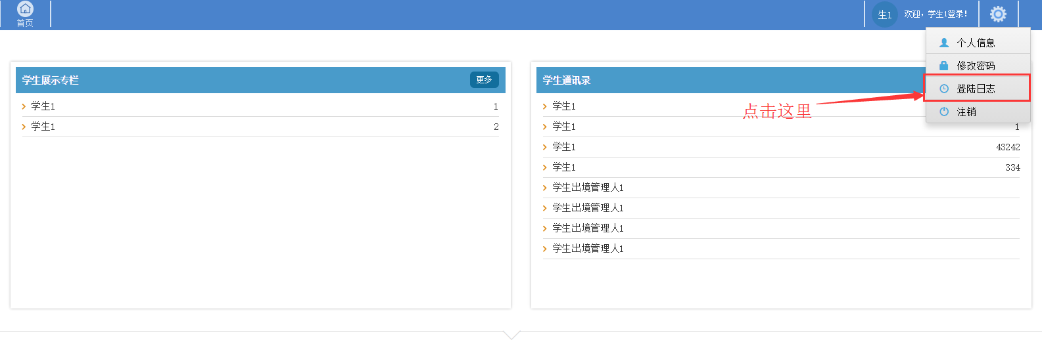
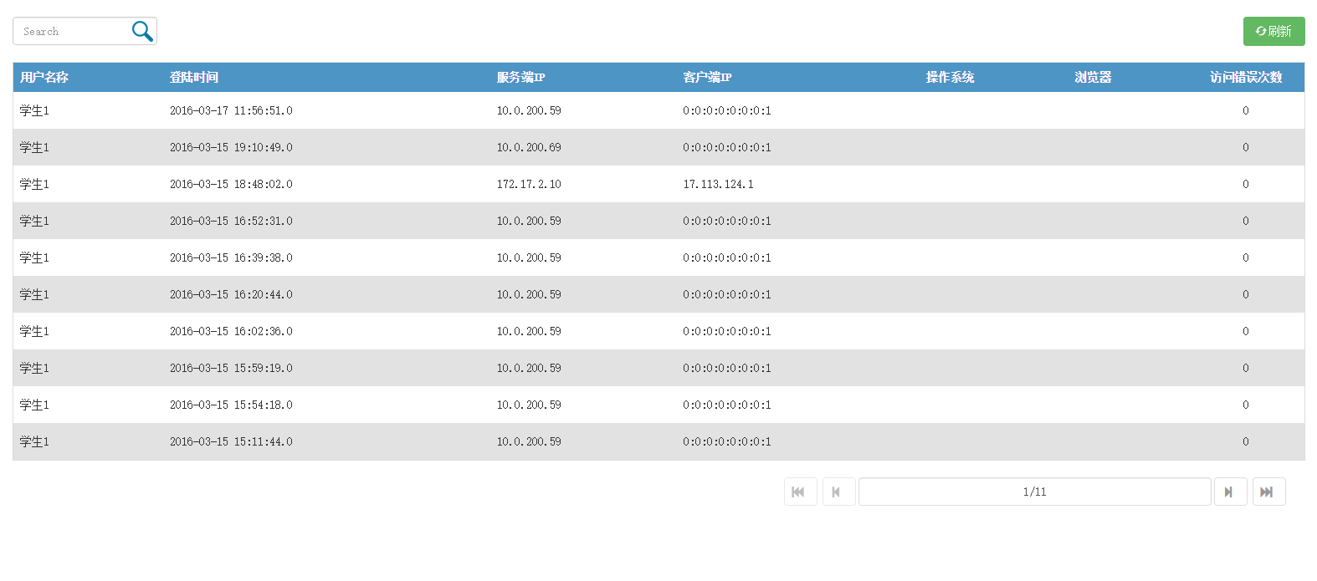

第二章 快捷菜单管理
快捷菜单的作用是通过点击快捷菜单可以直接的访问对应的页面，从而避免了因为菜单层级的限制，导致的繁琐的查找、点击的动作。

2.1.添加快捷菜单
点击屏幕左侧“我的”图标，如下图：
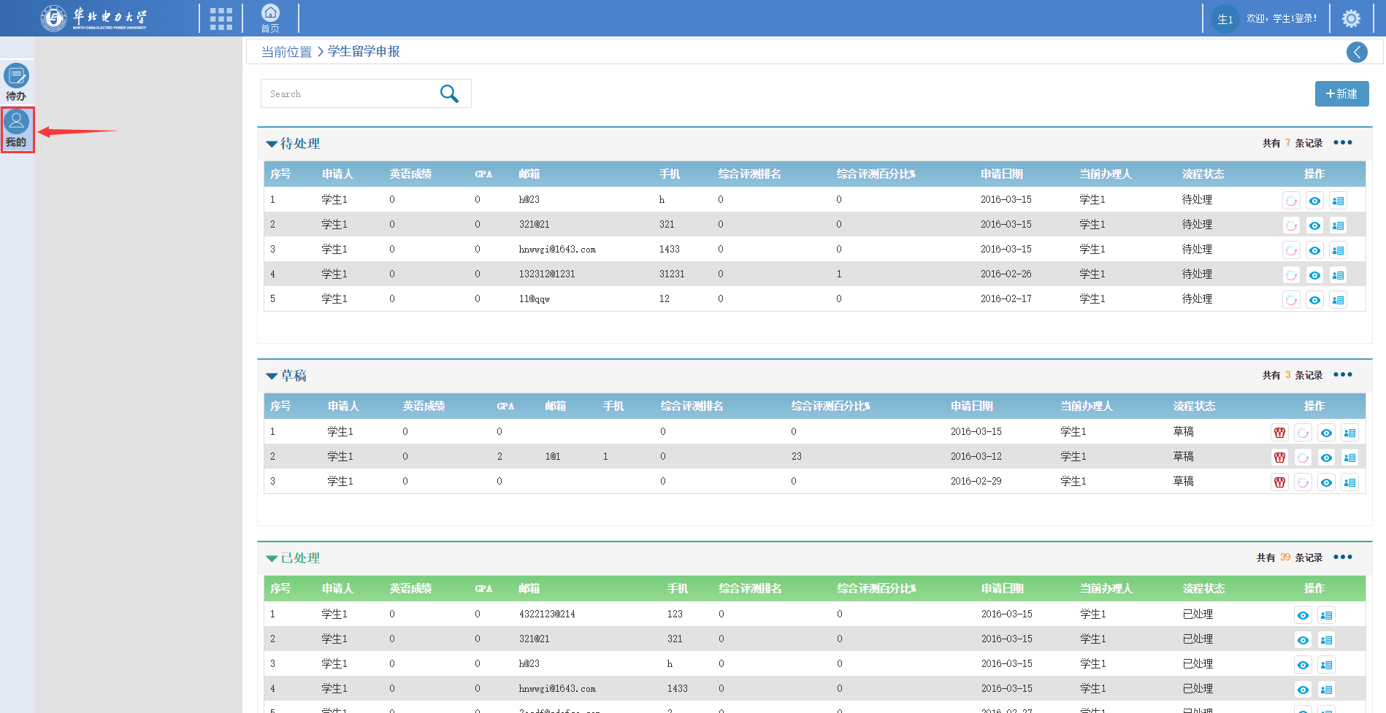
将鼠标移到“我的”图标右侧的灰色区域，此时会显示一个眼睛图标，如下图：
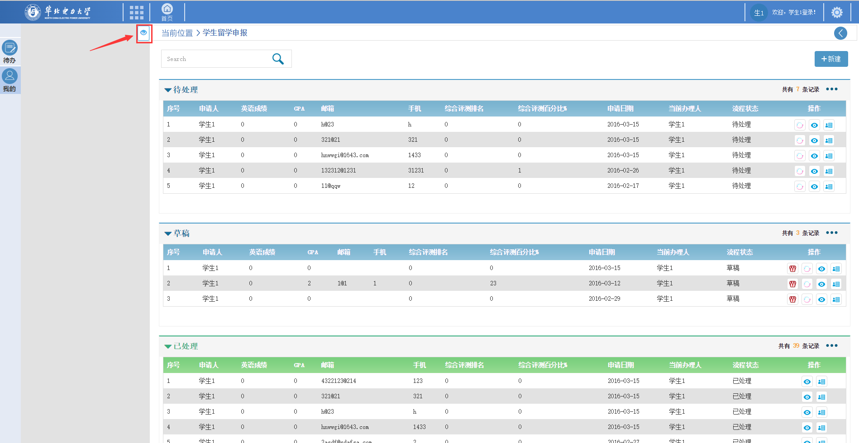
点击眼睛图标，并将鼠标移入新出现的区域，会出现如下界面：
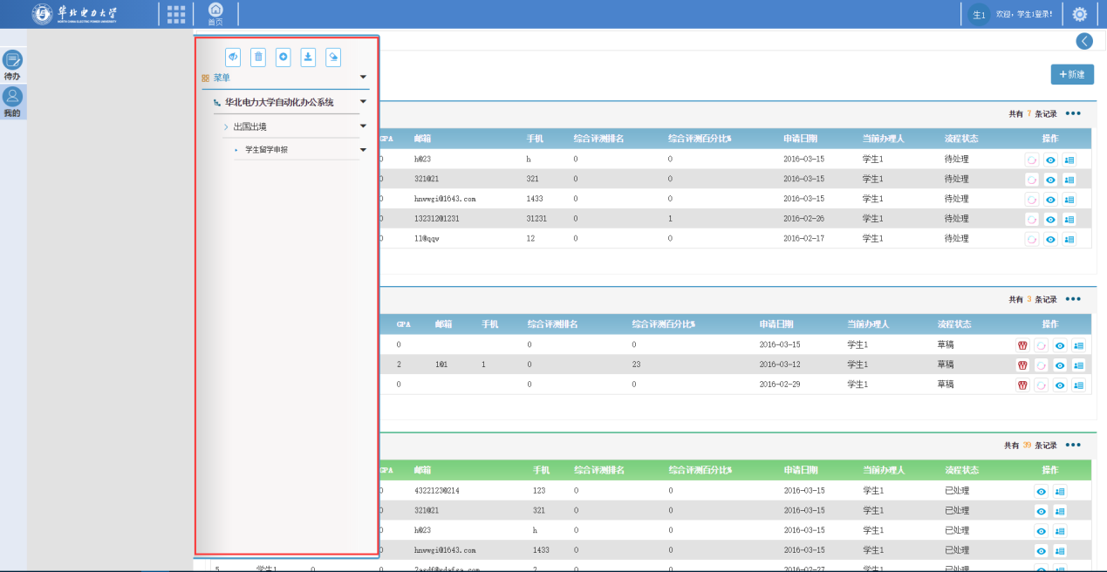
点击最上面中间的“+”按钮，会新建分组（可以建多个），可以对新建的分组命名，新建完分组之后将右侧“学生留学申报”拖入新建的分组，点击“保存”之后即可通过点击左侧的学生留学申报来快速进入学生留学申报界面，操作如下图：

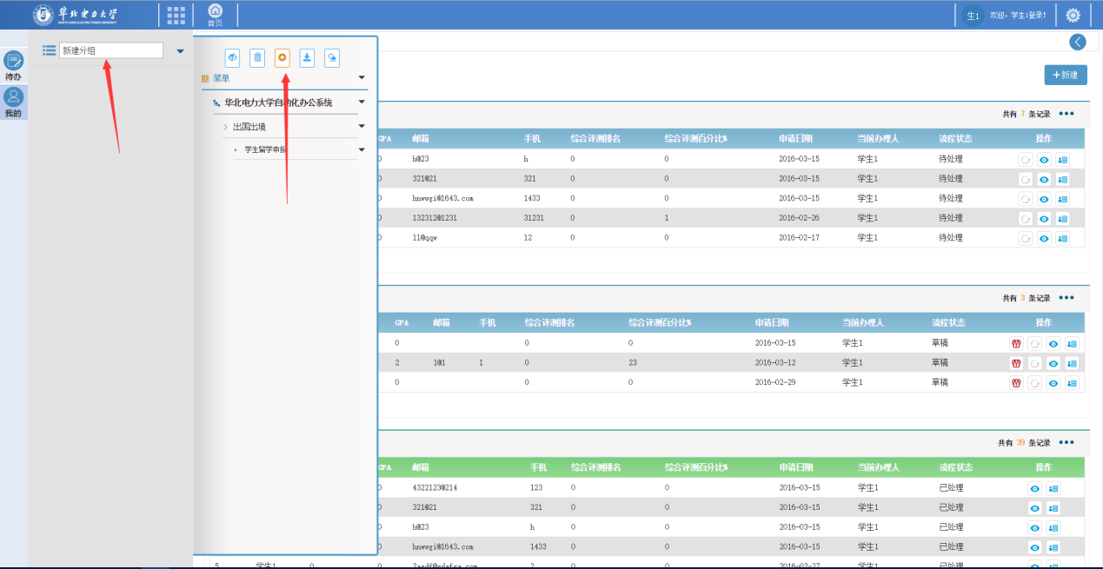
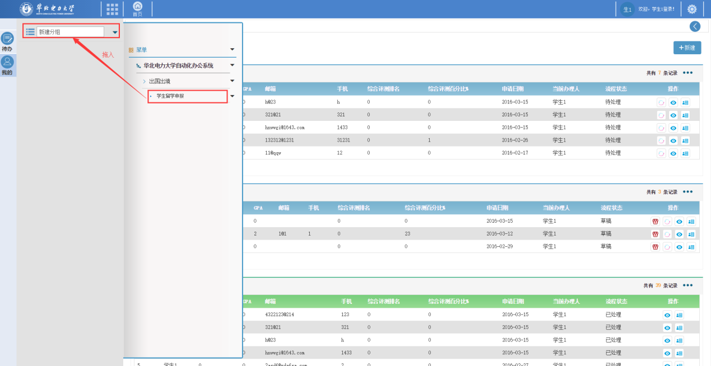
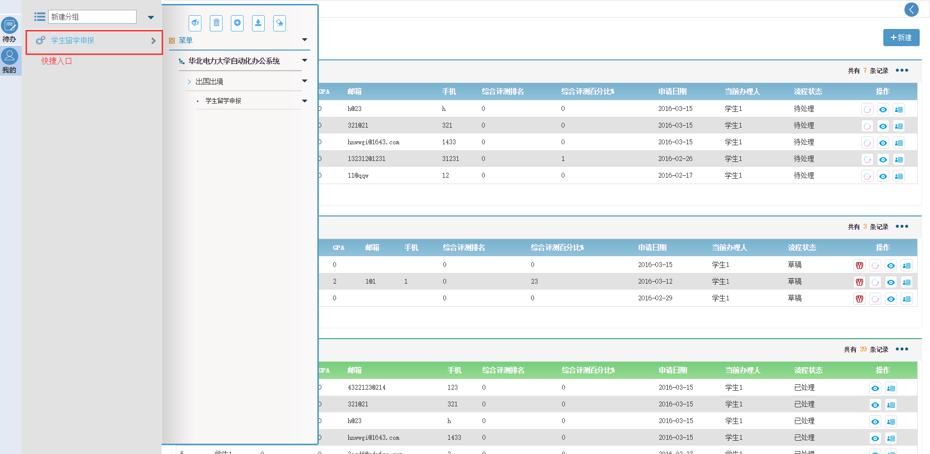
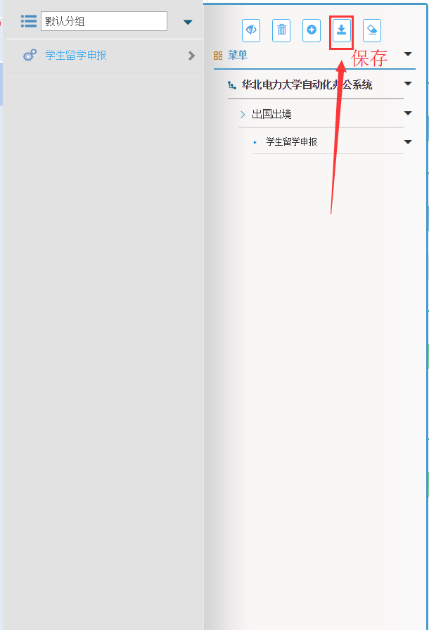
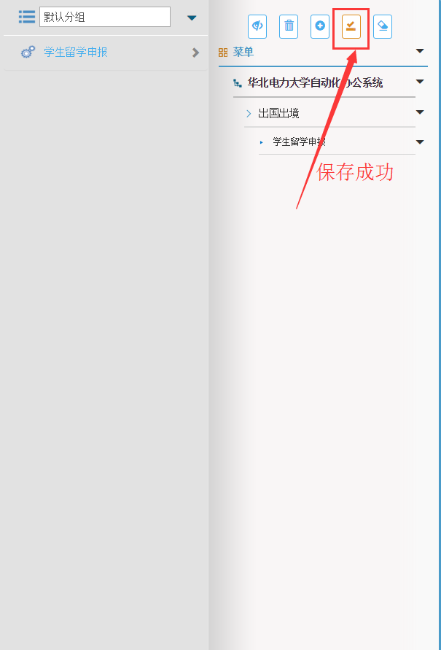

快捷入口添加成功，最后点击右侧“编辑”按钮，关闭右侧菜单，如下图：
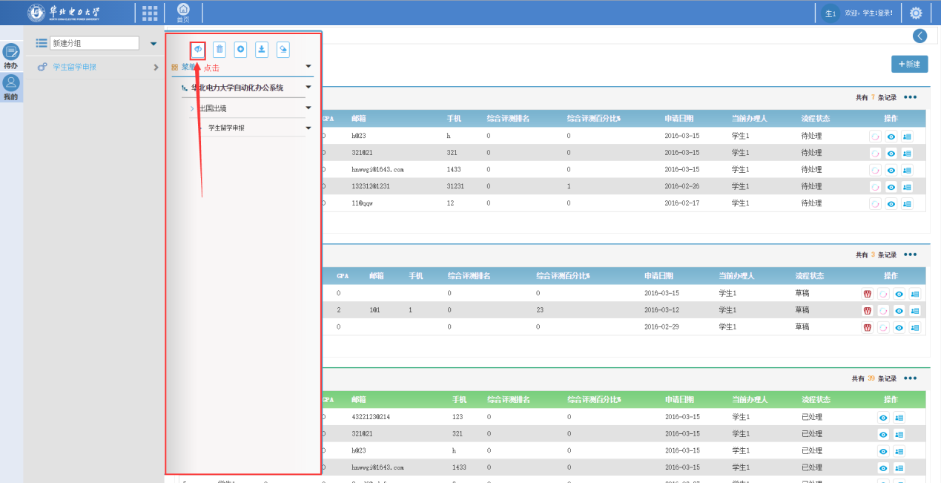
2.2快捷菜单的删除
将不需要的快捷菜单拖入垃圾桶样式的按钮即可删除快捷菜单，如下图。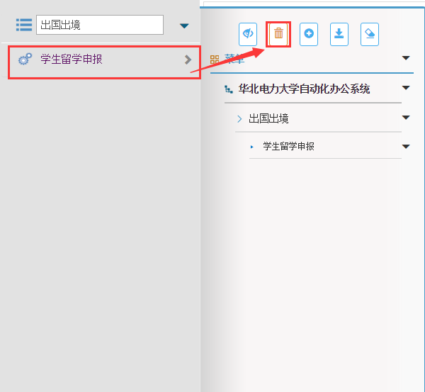
或者可以将新建的分组拖入垃圾桶样式的按钮，即可将该分组下的快捷菜单删除，如下图。
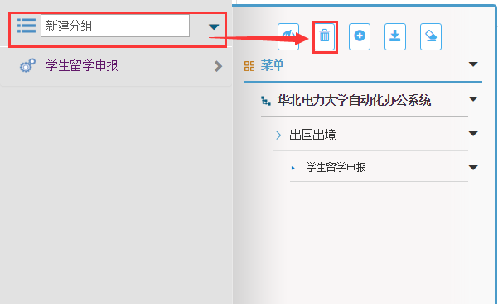
之后点击“保存”即可。

第三章 学生留学申报
学生留学申报的流程分多个环节，每个环节都有相应的人去处理。不同环节的处理者，只能编辑本环节的内容。
注意：对于其他环节处理人提交的数据只能查看，不可以编辑。

3.1数据状态说明
数据状态分为“草稿”，“待处理”，“已处理”，“已办结”。
“草稿”：在处理页面下点击暂存或者返回时，当前编辑的数据就会出现在草稿区域中。
“待处理”：当某条流程数据的某个环节的处理者登录时，该用户就会在“待处理”区域下找到没有处理的数据。
“已处理”：某条待处理的数据被提交或者退回时，这条数据就会出现在该区域，表示已处理。
“已办结”：当登录用户为流程最后一个环节的处理者并且点击了“办结”按钮。这条数据就会出现在已办结区域。如下图。
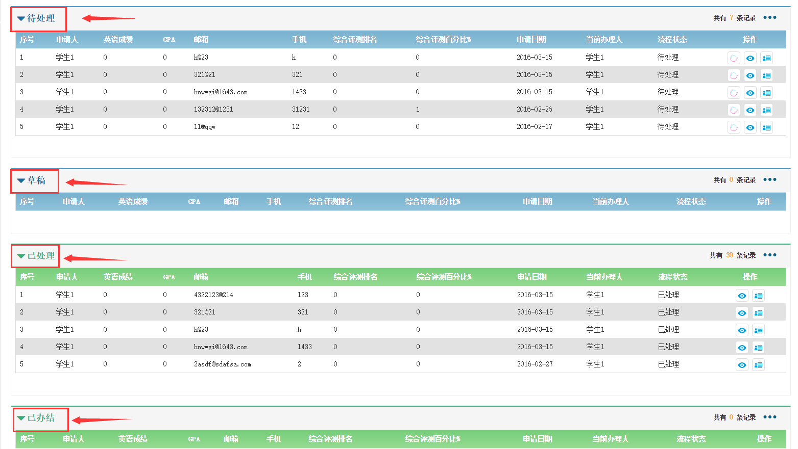
每块区域的右上角都有一个显示更多的按钮，点击这个按钮就会以分页的形式显示所有对应状态下的数据，如下图。
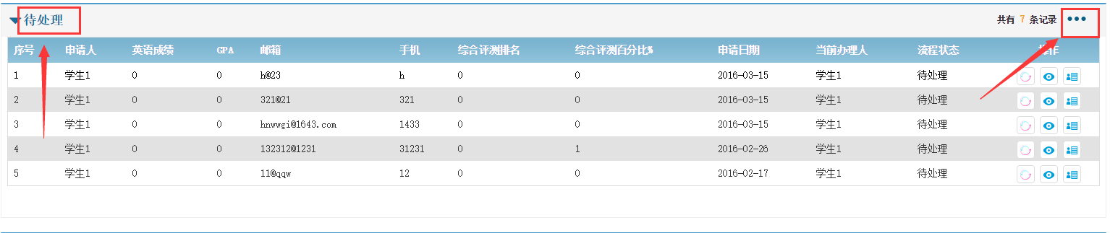
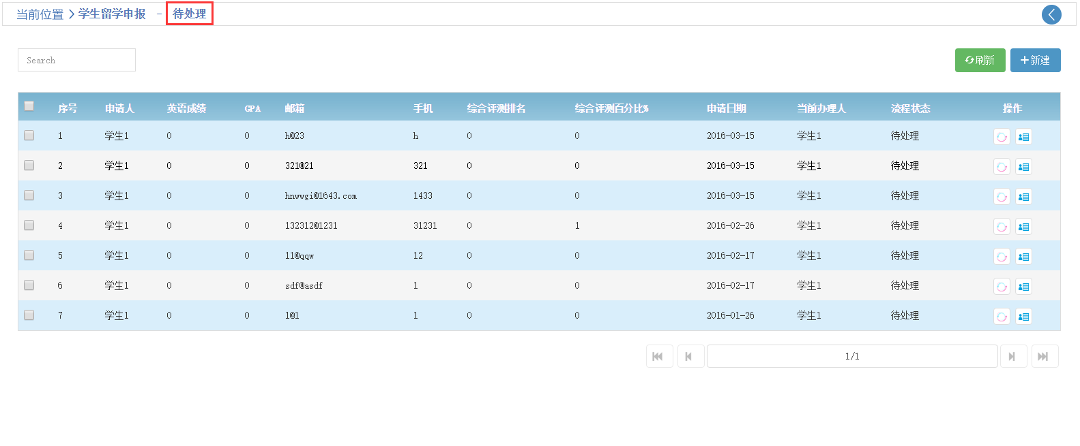
在快捷菜单左侧有一个“待办”按钮，再点击它右侧待处理的“学生留学申报”，就会访问“待处理”区域的显示所有数据页面，如下图
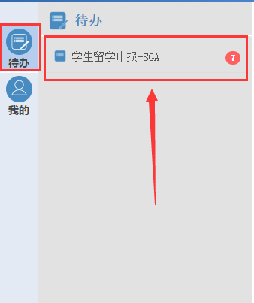
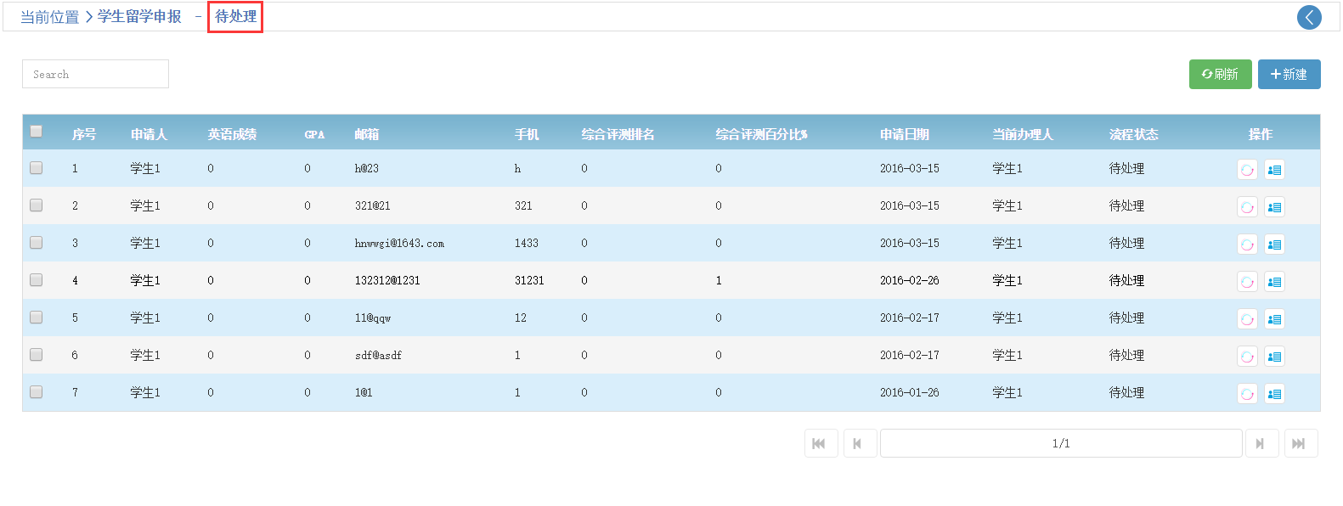

3.2 页面跳转说明
进入学生流程界面后的页面跳转
学生留学申请界面
学生留学申请界面
学生留学申请界面
点击新建、处理、查看按钮
点击暂存、返回按钮
点击办理按钮
点击返回按钮会返回到学生留学申请界面

3.3 进入留学申报界面
登录成功后点击九宫格，如下图
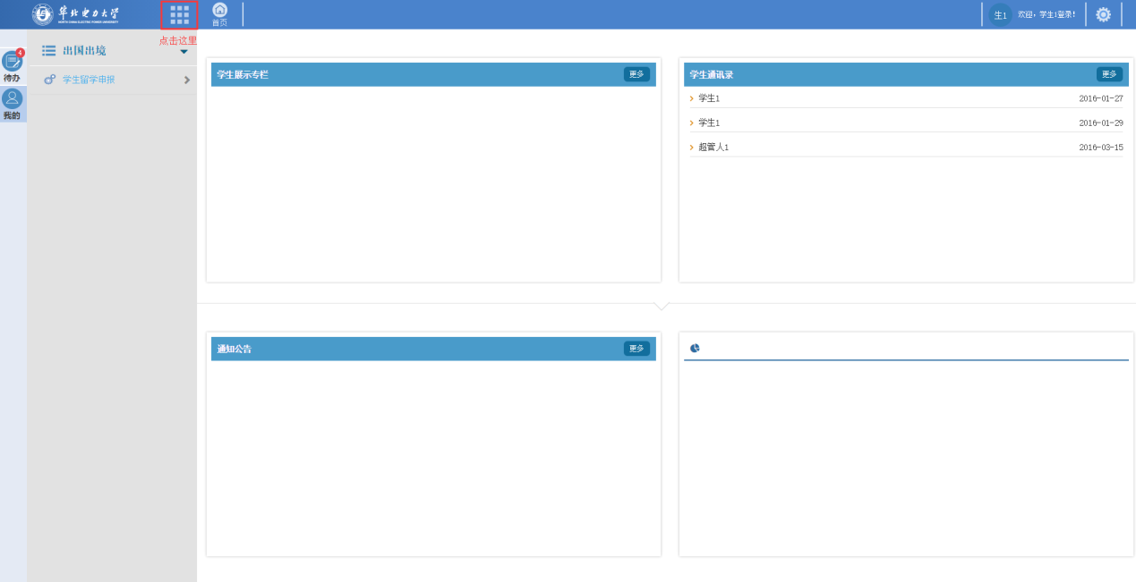

点击华北电力大学自动化办公系统，点击出国出境，点击学生留学申报，如下图
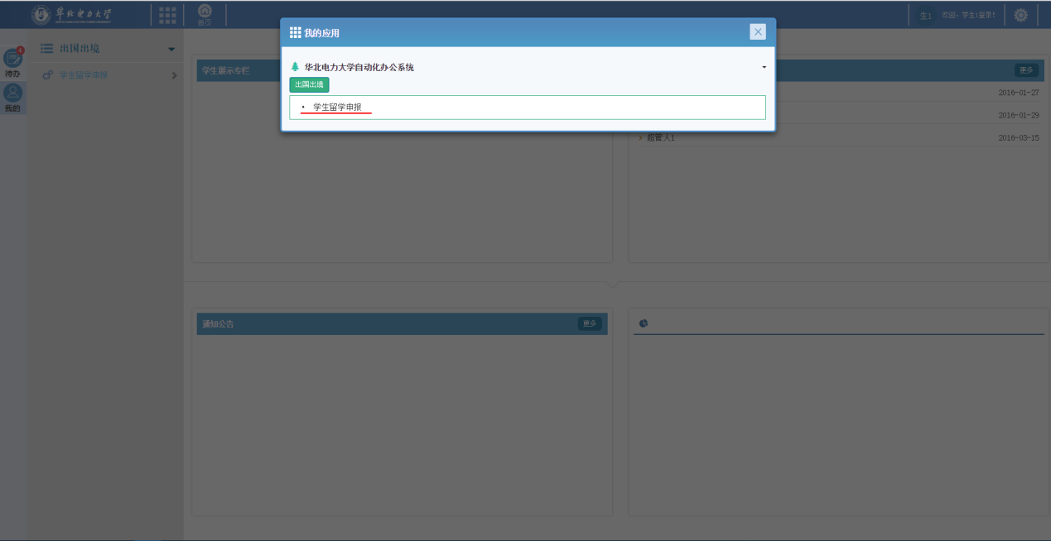
点击之后进入留学申报界面，如果已经配置了快捷菜单，那么直接点击快捷菜单便可访问学生留学申请界面。

3.4.新建
进入留学申报界面后点击“新建”按钮，如下图
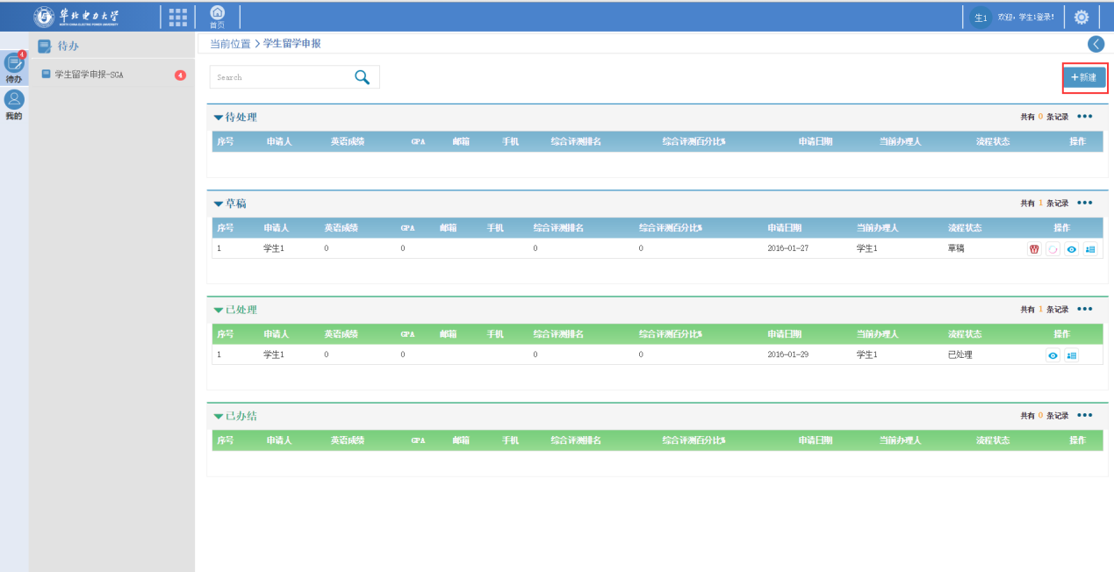

点击“新建”按钮后进入留学申报处理页面，如下图
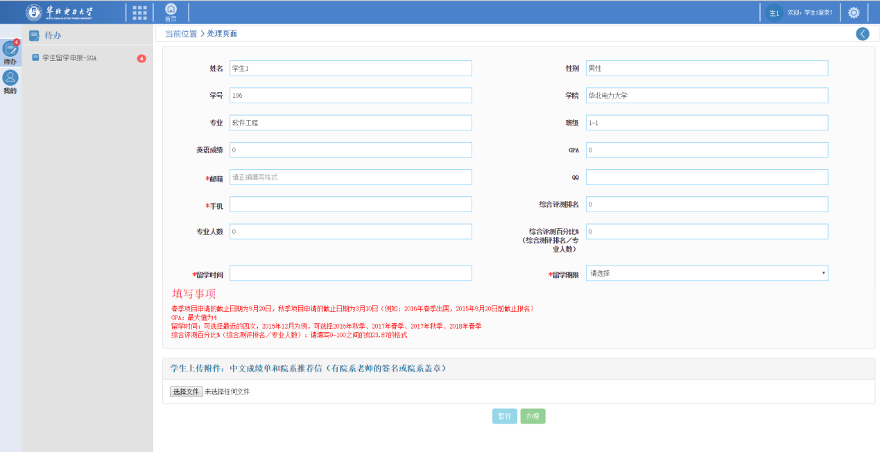
填完表单信息后，可以点击“暂存”或“办理”按钮。注意：带“*”号的为必填项

3.4.1暂存
点击“暂存”按钮（保存当前填入信息。注意：如果直接点返回将不会保存当前填入信息），将会返回留学申报界面，表单数据会出现在“草稿”区域中，如下图。
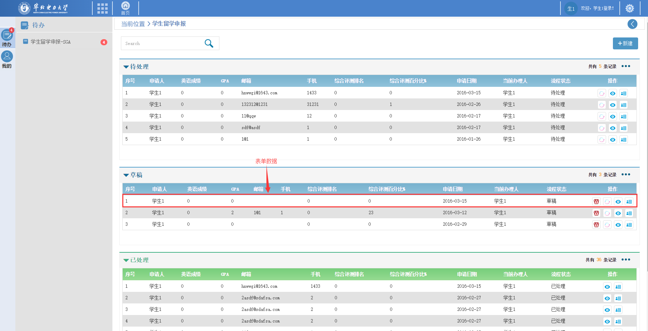

3.4.2 办理
当前页面为处理页面时，通过点击办理按钮可以进入办理界面，点击办理按钮之前，需要保证页面没有漏填的，格式错误的项，以及附件有没有上传等，如下图。
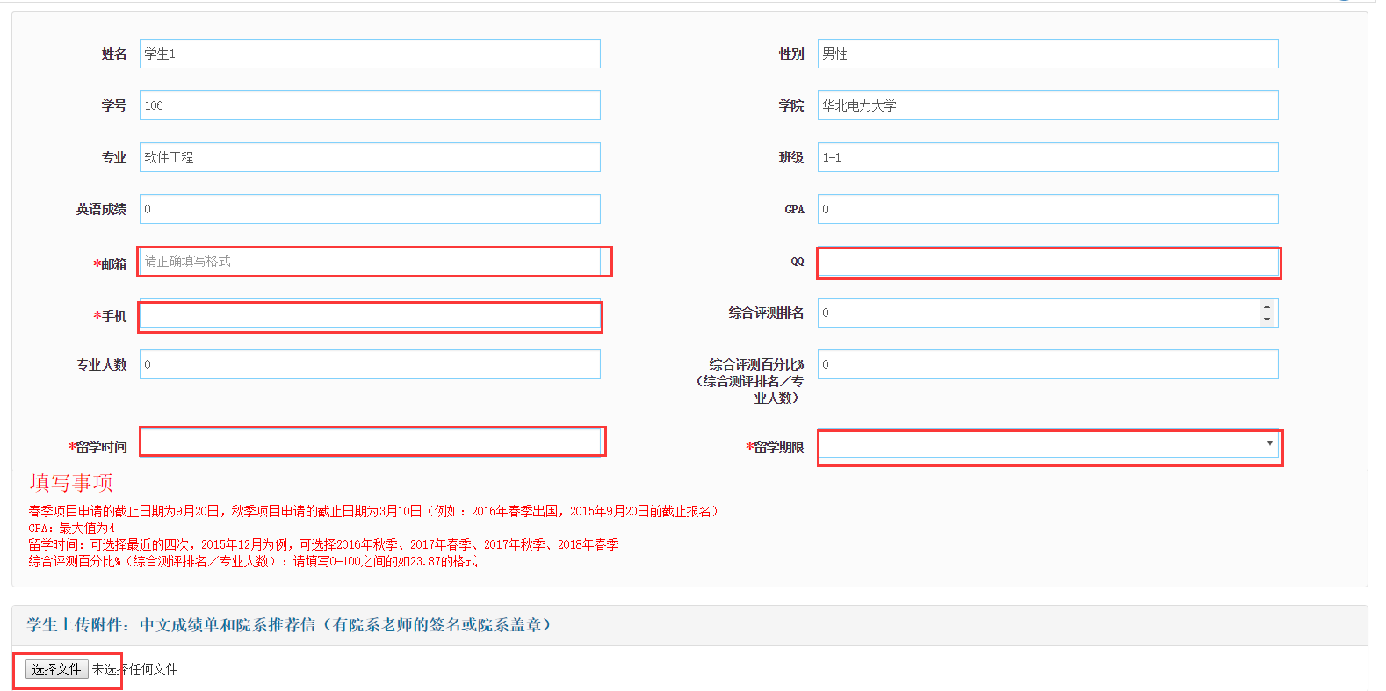
文件上传如下图。
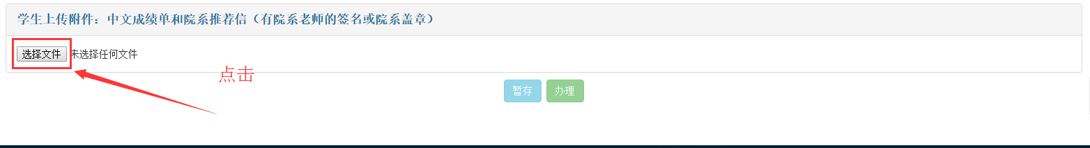
点击“选择文件”按钮后，选取一个文件，点击“打开”即可上传文件，如下图。
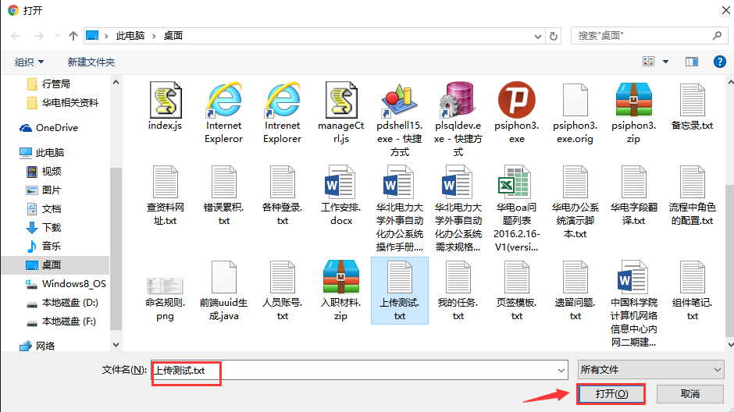
文件上传成功后在选择文件下方会出现上传文件的列表，如下图。
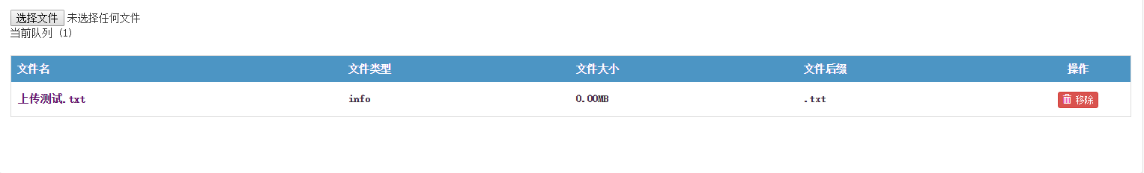
点击文件名可以下载，点击“移除”按钮即可删除已上传的文件。

下图为办理界面
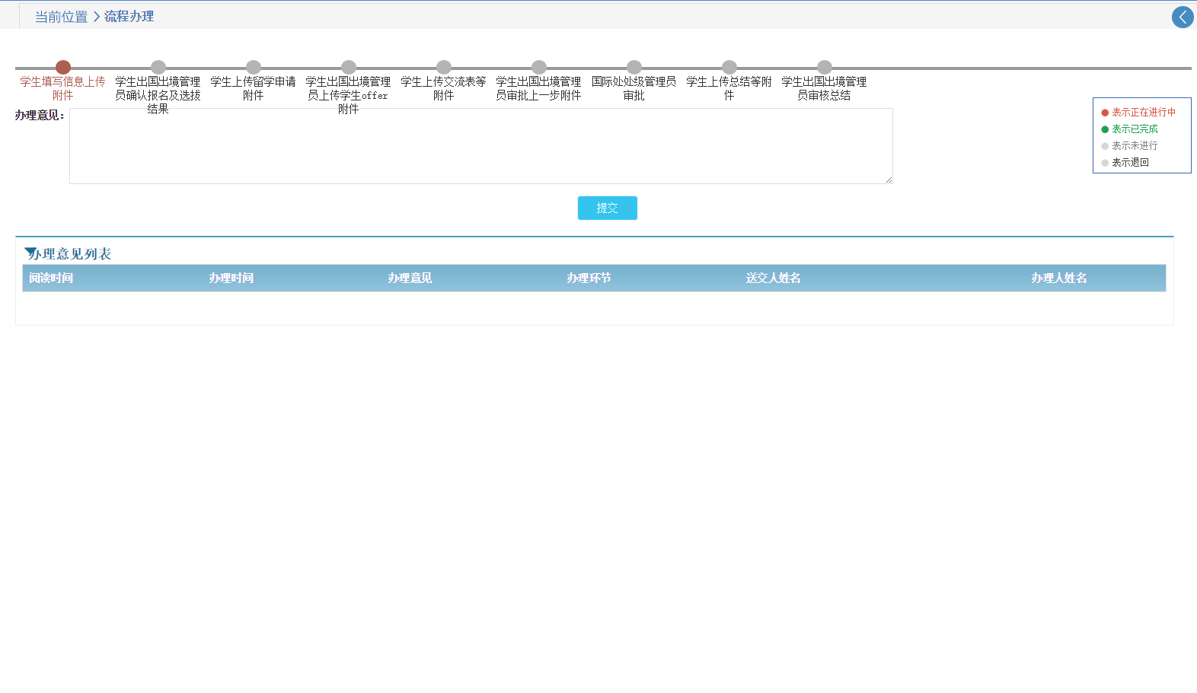
办理意见处，可以填写相关的办理意见，它会在如上图的办理意见列表中显示，当下一个环节的处理者到这个页面时就会看到。

3.4.3.提交
点击提交按钮，流程进入下一环节（如果需要选择处理人，选择完处理人之后点击确定按钮进入下一环节），如下图。
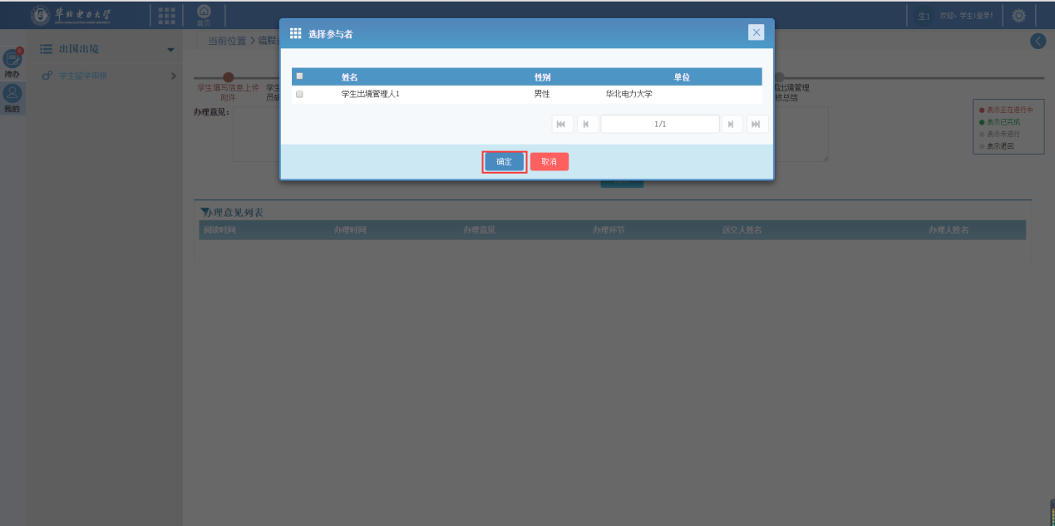
当处理人登录时就会看到提交的数据。

3.5删除
点击学生留学申报界面的“删除”按钮，如下图
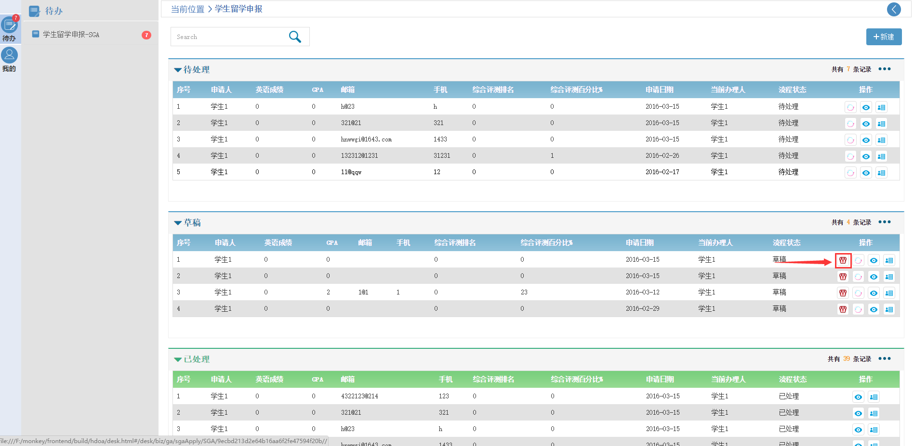
点击之后会弹出删除确认框，点击“确认”就会删除。

3.6处理
点击学生留学申报界面的“处理”按钮，如下图。
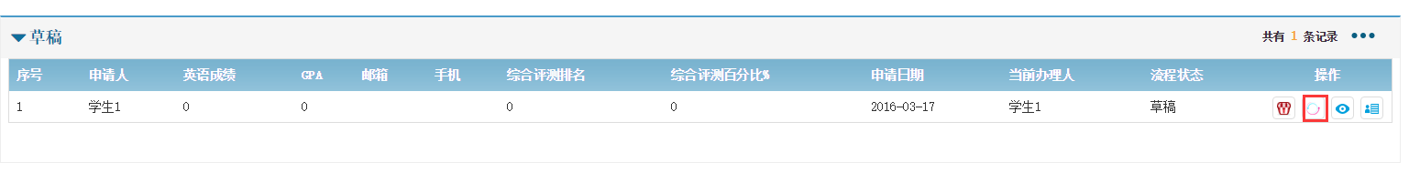
即可跳转到处理页面对该条数据进行处理。

3.7查看
点击学生留学申报界面的“查看”按钮，如下图。
点击之后就会进入处理页面，查看当前页面的信息，但是不可以编辑。可以点击“返回”按钮。返回学生留学申报界面。如下图。
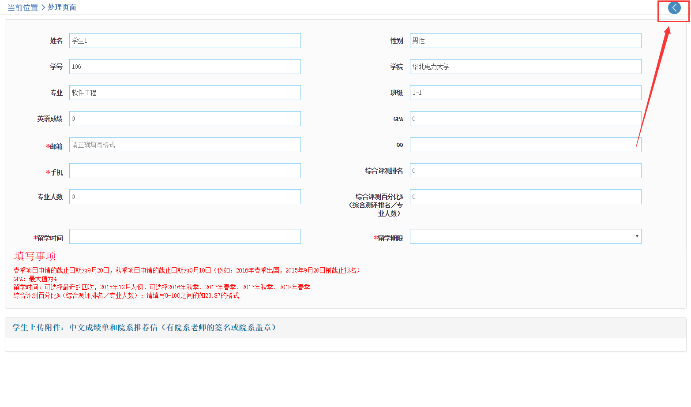

3.8 流程查看
点击学生留学申报界面的“查看流程”按钮，就会进入流程查看界面，如下图。
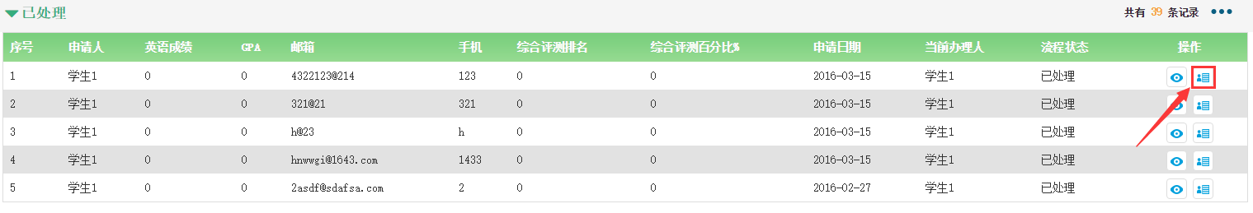
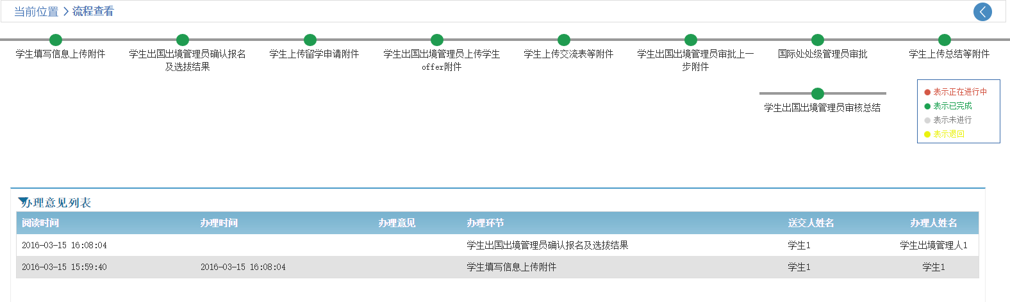
上图的每一个圆点表示一个流程环节，如下图。
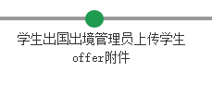
圆点用几种不同的颜色来表示不同的状态，如下图。
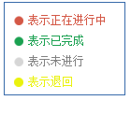
在该页面的下方的办理意见列表中可以看到不同环节的处理人的意见。如下图。
